Полоски и цифры: что скрывает штрих-код?

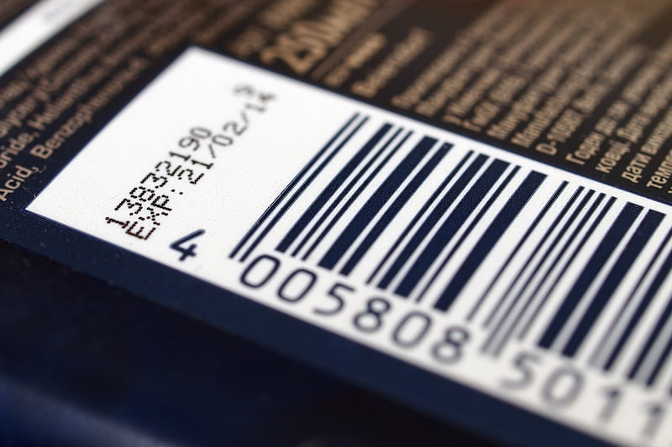

3 апреля отмечали День рождения штрих-кода. Расскажем, какая полезная информация в нем содержится.

Большинство продуктовых товаров, попадающих на прилавки магазинов, имеют на этикетках так называемые штрих-коды – небольшие белые прямоугольники с черными полосками и набором цифр под ними. Разбираемся, для чего они нужны и какую полезную для потребителя информацию несут.

Штриховой код, или штрих-код, содержит следующую информацию: страна-изготовитель продукта, на каком предприятии он был произведен, а также технические характеристики: наименование, сорт, артикул, цвет, массу, размер и т.д. Кроме того, проведя несложные расчеты, на основе данных штрих-кода кассир и покупатель могут определить подлинность товара. Также потребителям доступно приложение «Здоровое питание», одна из возможностей которого – считывать информацию, зашифрованную в штрих-коде.

Штрих-код наносится на упаковку товара в виде последовательности штрихов и пробелов разной ширины. Для считывания такой информации используются специальные устройства – сканеры. Большинство штрих-кодов созданы при помощи кодировочных систем. Самые распространенные – это европейская система кодирования EAN (European Article Number) и американский универсальный товарный код UPC (Universal Product Code). Каждому виду изделия присваивается свой номер, состоящий из 13 или 8 цифр.

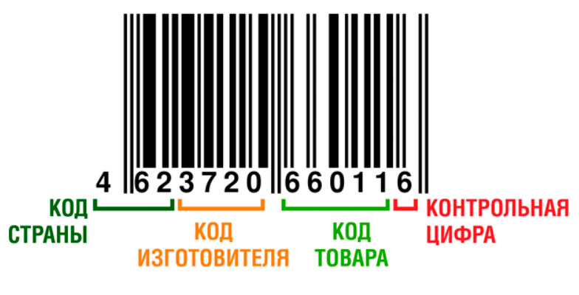

Страна-изготовитель продукта обозначается первыми двумя или тремя цифрами. Код страны не может быть обозначен только одной цифрой. Например, код России – цифры в интервале от 460 до 469, США и Канады – 00–13, Италии – 80–83, Китая – 690–699, Великобритании соответствует число 50, Беларуси – 481.

Иногда первые цифры штрих-кода могут не соответствовать информации о производителе на этикетке. Это происходит из-за того, что организация была зарегистрирована и получила код не в стране, куда экспортирует продукцию, товар был изготовлен на дочернем предприятии или по лицензии организации из другой страны, а также в том случае, если учредителями предприятия являются несколько фирм из различных государств.

Все коды, начинающиеся с 200 и заканчивающиеся на 299, зарезервированы для внутреннего использования предприятиями любых стран. Например, продуктовый магазин может изготовить собственные этикетки со штрих-кодом и зашифровать в них информацию о товарах для внутренних целей. Чаще всего – для продуктов, продающихся на развес. Кроме того, первые цифры от 977 и далее соответствуют не стране-изготовителю, а некоторым видам товаров, например журналам и книгам.

Код предприятия – это следующие четыре цифры, обозначающие регистрационный номер производителя товара. За присвоение номера ответственна региональная организация, представляющая страну в системе кодирования. Эта часть кода позволяет исключить возможность появления двух различных товаров с одинаковыми кодами.

Для маркировки продукции совсем небольших размеров часто используется сокращенный код (EAN-8), в котором не размещается информация об изготовителе, и после кода страны сразу идет регистрационный номер товара.

Код товара – оставшиеся пять цифр (кроме последней) – используется для кодировки самого товара и присваивается изготовителем или продавцом в виде регистрационного номера в пределах своей организации. В этих цифрах изготовитель может закодировать необходимые для идентификации товара данные: наименование, сорт, артикул, цвет, массу, размер и т.д.

Последняя в коде цифра введена для того, чтобы сканер мог определить подлинность товара. Однако покупатель может сделать это самостоятельно, проведя следующие вычисления:

1. Сложите цифры, стоящие на четных местах (6 + 3 + 2 + 6 + 0 + 1 = 18).

2. Полученную сумму умножьте на три (18 * 3 = 54).

3. Сложите цифры, стоящие на нечетных местах, кроме самой контрольной цифры (4 + 2 + 7 + 0 + 6 + 1 = 20).

4. Сложите числа, полученные в п. 2 и п. 3 (54 + 20 = 74).

5. Отбросьте десятки (74 – 70 = 4).

6. Из числа 10 вычтите полученное в п. 5 (10 – 4 = 6).

Если результат расчета не совпадает с контрольной цифрой в штрих-коде – значит товар произведен незаконно.

Нурлатский ТО Управления Роспотребнадзора по РТ (Татарстан)
Главный специалист-эксперт Абдулганеева А.М.

